采购需求
产品 | 型号/数量
单瓣莲花火龙罐 | 大号（直径：9.5cm 高：9cm）/1个  中号（直径：7.5cm 高：8cm）/1个  小号（直径：6cm 高：6cm）/1个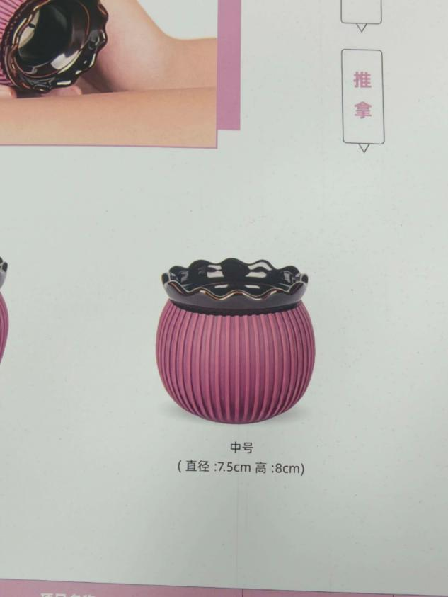
能量罐 | 1号（口外径：40.34mm 肚径：52.08mm 罐高：51.25mm）  2号（口外径：48.45mm 肚径：61.40mm 罐高：62.52mm）  3号（口外径：58.11mm 肚径：72.39mm 罐高：78.11mm）  4号（口外径：69.51mm 肚径：92.11mm 罐高：81.55mm）  每个型号各一个  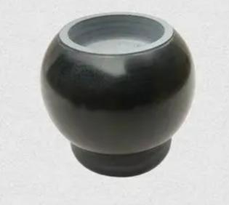
面部灸疗器 | 大号（直径：6.1cm 高：11.6cm）/1个  小号（直径：4.9cm 高：9.5cm）/1个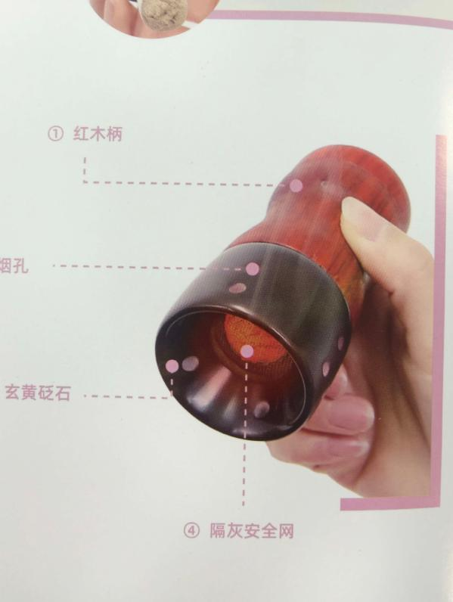
电海盐热敷包 | 6个  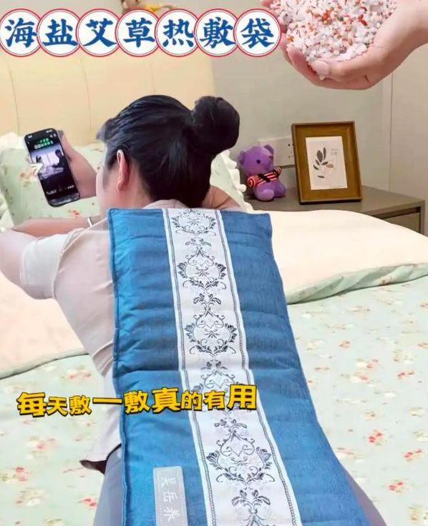
面部刮痧板 | 1套  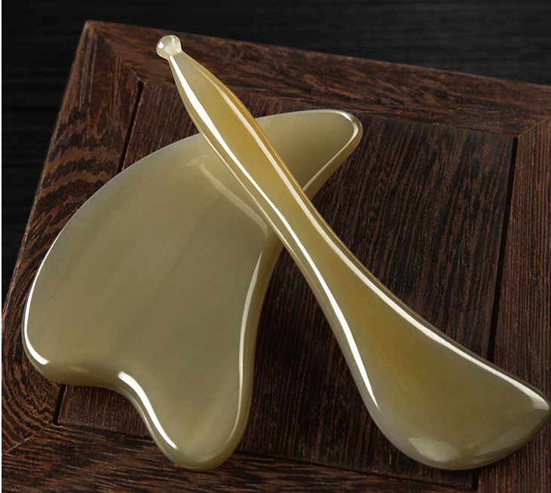
督灸网 | 3个  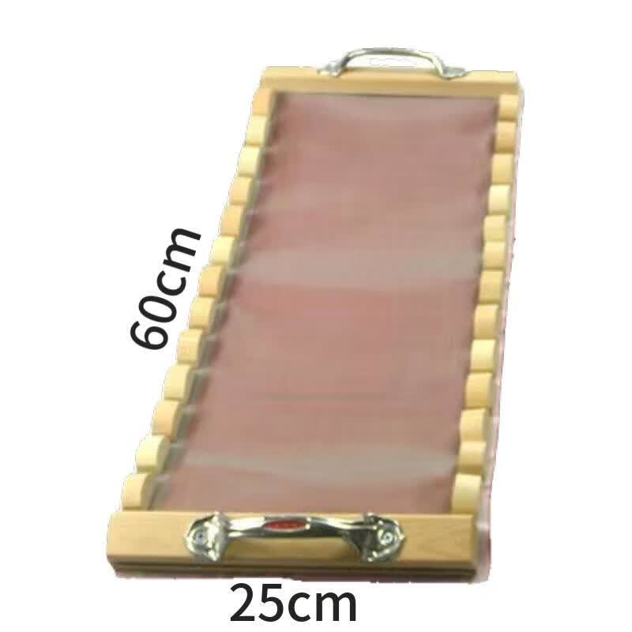
面部埋线用品 | 针线一体1套  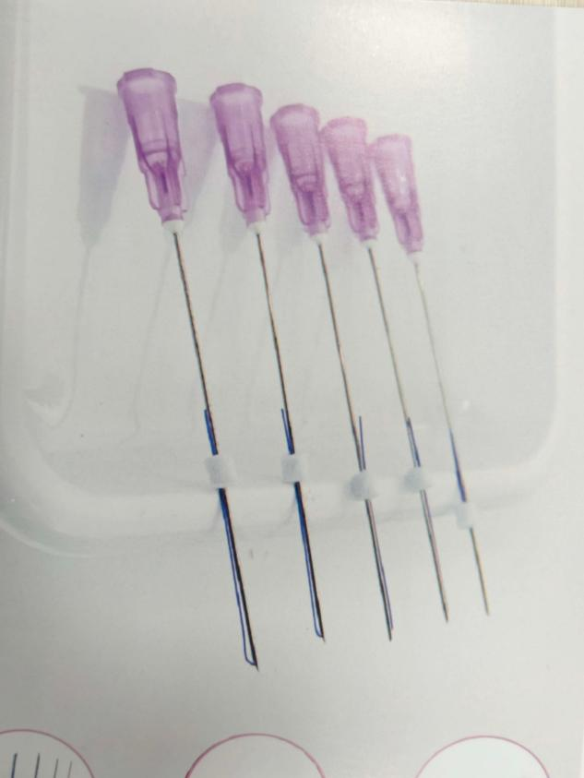
耳灸器 | 1个  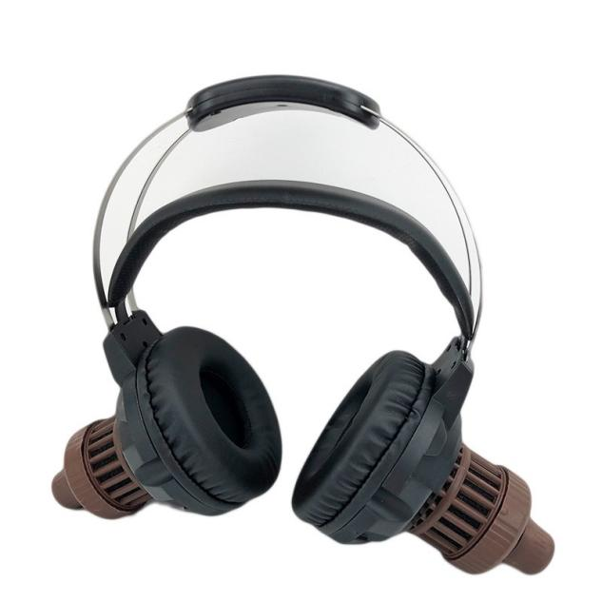
面部艾灸 | 1盒  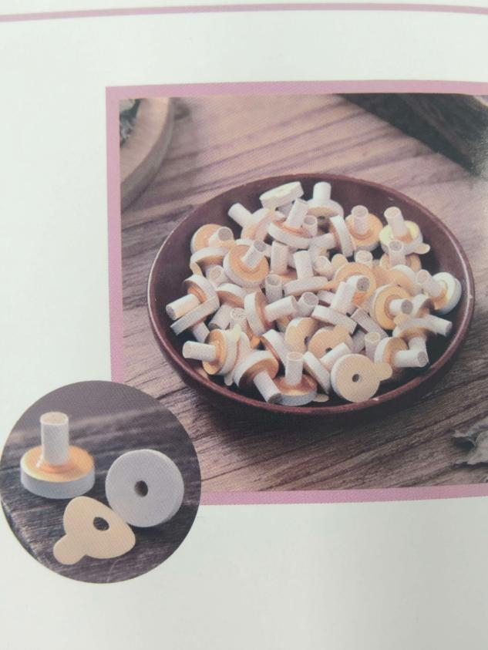
面部硅胶拔罐器 | 1套  